


via Torriani 27 - 22100 – COMO tel. 031- 273295
e-mail: uilscuolacomo@gmail.com sito web: www.uilscuolacomo.it
IRASE Nazionale
Ente qualificato per la formazione del Personale scolastico
(Direttiva 170/2016 – MIUR 1 dicembre 2016)

SCHEDA DI PARTECIPAZIONE
Incontri di Formazione
TFA SOSTEGNO

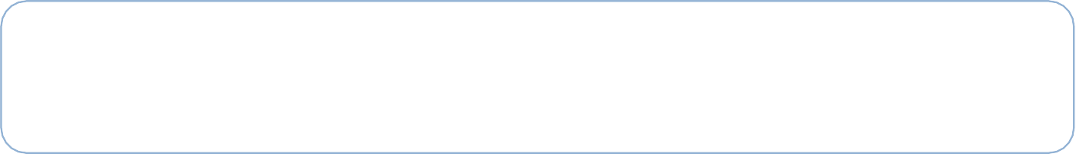

2° incontro 25 Marzo 2019 – dalle ore 14.30 – 17,30 Presso: I.T.I.S. Magistri Cumacini Como
Relatore Dott.ssa Anna Maria Pescosolido

COGNOME E NOME
QUALIFICA DI APPARTENENZA
SCUOLA DI SERVIZIO
INDIRIZZO E-MAIL
RECAPITO TELEFONICO

Autorizza gli organizzatori con riferimento al codice in materia di protezione dei dati personali di cui al decreto legislativo 30/6/2003 nº196 e successive mod. ed integrazioni, ad utilizzare i dati personali forniti dal richiedente solo ai fini organizzativi e per l’espletamento delle procedure connesse alla partecipazione al Corso.

Firma

N.B. SI PREGA DI SCRIVERE TUTTO IN STAMPATELLO.

Al Dirigente Scolastico

----------------------------------------------

----------------------------------------------

--------------------------

Il/La sottoscritto/a .............................................................................................

Docente …………………. presso ...............................................................

CHIEDE

di poter usufruire di un permesso per partecipare all’iniziativa di formazione rivolto ai docenti

Le principali teorie psico-pedagogiche e applicazione nell’insegnamento. Interventi didattici per la disabilità. Aspetti teorici e modelli di intervento

25 marzo 2019 dalle ore 14,30 alle ore 17,30 Presso l’I.T.I.S. Magistri Cumacini di Como.

con esonero dal servizio e sostituzione ai sensi ai sensi degli artt. 64 e 67 CCNL 2016/2018 e art 21 CCNL area V

In fede

Visto, si autorizza

